А.П. Чехов. Жизнь и работа (Английский в фокусе, 10 кл.)
Тип урока: урок открытия новых знаний, обретения новых умений и навыков
Цели: | Деятельностная: введение новой лексики.
 | Содержательная: расширить знания за счет включения новой лексики.

Задачи: | Образовательные: обеспечить усвоение новой лексики, расширить знания о представителе русской классической литературы.
 | Развивающие: развить память и логическое мышление, развить интерес к чтению классической литературы.
 | Воспитательная: содействовать эстетическому и нравственному воспитанию посредством изучения биографии и работ А.П. Чехова.

Этапы урока
Организация, мотивация:
Hello guys! How are you? I’m fine too. What day is it today? Who is absent? (What’s the matter with him/ her?) So, let’s get started.
Now, I’d like to know… Do you like reading? What literary genres do you like? Who is your favourite author? What pieces of his/ her work do you like most?

Актуализация, целеполагание:
Now, I’d like you to guess this person. Who are we going to talk about? (Демонстрация фотографий в указном порядке, после каждой демонстрации ученики пытаются угадать того, кто на фотографии. Указанные баллы в конце урока помогут выявить тех, кто получит оценку.)
Photo 1  3 points | Photo 2  2 points | Photo 3  1 point
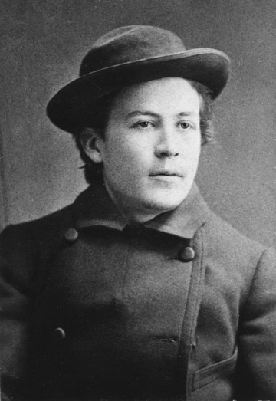 | 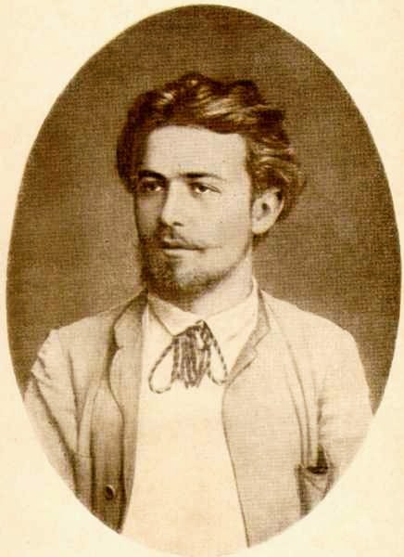 | 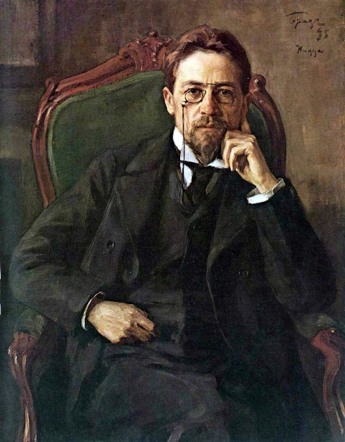

Если учащиеся не догадались, кто на фотографии, можно предложить следующее задание. (Учащиеся, сдающие ЕГЭ, могут составить предложения, объясняющие связь слов. Связавший все 4 слова в своем монологе получает 4 балла.)
This person relates to the following notions: RUSSIA, MEDICINE, THEATRE, CHARITY.
We’re going to talk about one of the prominent figures in Russian literature, Anton Chekhov. Think of 3 questions about him. (Вопросы записываются на доске и на этапе рефлексии учащиеся отвечают на них.)

Решение поставленной проблемы:
To be able to talk about any writer it’s useful to learn about their biography. Read the following facts about Chekhov. Make the necessary word transformation. (Тот, кто выполнит быстрее всех, получает балл.)
Anton Pavlovich Chekhov, Russian playwright and master of the modern short story. He was a literary _ART_ of laconic precision who probed below the surface of life, laying bare the secret motives of his characters. Chekhov’s best plays and short stories lack complex plots and neat _SOLVE_. Concentrating on apparent trivialities, they create a special kind of atmosphere, sometimes termed haunting or _LYRICS_. Chekhov described the Russian life of his time using a _DECEPTIVE_ simple technique devoid of obtrusive literary devices, and he is regarded as the outstanding _REPRESENT_ of the late 19th-century Russian realist school.

Retell the classmates. What can you add to the text you’ve read about Chekhov’s life and work?
SB: Ex.1 p.52. (выполнение упражнения из учебника)
To learn more about Chekhov’s live, watch a video and fill in the gaps. (За каждое словосочетание 1 балл.)
Numerous works, out of 900 written by him, became a part not only Russian ____________ and performances based on his plays are still very demanded in theatres all over the world.

After finishing a local Greek school 8-year-old Chekhov became a student of Gymnasium. This part of his biography has a very ____________ on him becoming as a human and a writer.

Chekhov signs his works with the diversity of nicknames; some of them are Chekhonte, Brother of my Brother and Man without a Spleen. In 1882 Chekhov’s first ____________ was ready and was published in 1884 in Tales of Melpomene.

Certainly, you’ve read some Chekhov’s short stories. Our next task is to guess the story (or to find the Russian equivalents). (Задание можно представить в интерактивном виде, совмещая двигательную активность. Если техника отсутствует, названия произведений пишутся на листках и прикрепляются к доске обратной стороной. Выходящий наугад выбирает листок и пытается подобрать/ вспомнить название. Также можно получить балл. Дополнительно баллы можно получить за краткое содержание рассказа.)
The Man in a Case______________________________________________________
The Lady with the Dog ____________________________________________________
Ward No.6 _____________________________________________________________
The Seagull ____________________________________________________________
Uncle Vanya____________________________________________________________
Three Sisters ___________________________________________________________
The Cherry Orchard ______________________________________________________
The Darling_____________________________________________________________

Систематизация знаний:
Now, it’s your time to tell me about the author we are discussing today. Take one of the pieces and answer the question. (В сборник Чехова вкладываются закладки с вопросами. Ученик вытягивает вопрос и отвечает на него.)
How many works did Chekhov write? Which of them are the most famous?
What did Chekhov write about his parents?
When did Chekhov made his first steps in writing? What were his first works?
What education did Chekhov get in University? Did he succeed in this field?
What journey played an enormous role in Chekhov’s life? How did it change his manner of writing?
Did you read any Chekhov’s work? Did you like it, why?

Подведение итогов:
Let’s count the points you’ve got today.

Объяснение домашнего задания:
Choose any Chekhov’s short story, read it and be ready to retell its plot. (Можно предложить прочитать только рассказ «Душечка».)

Рефлексия:
Для осмысления урока на обратной стороне доски заранее следует записать следующие ассоциативные ряды:
- person
- 3 facts about life
- 4 pieces of work
- 5 key words relating to the person
- 2 reasons to read his works.
Try to recollect information you’ve learnt this lesson and say something for each line. Finally, let’s answer the questions you asked at the beginning. (Если остались вопросы, на которые ученики не смогли дать ответ, поиск необходимой информации даётся как домашнее задание.)
Well, I hope you’ve learnt something new about Chekhov and now you’re able to talk about this talented author.
Thanks for your work.

Словарь
literary treasure
significant influence
compilation of short stories

Использованные источники
1 https://www.britannica.com/biography/Anton-Chekhov
2 https://www.prlib.ru/en/history/618987
3 https://en.wikipedia.org/wiki/Anton_Chekhov
4 https://www.youtube.com/watch?v=_jFxtEb0fXI

Пример представления задания «Колесо фортуны» https://wordwall.net/resource/37788196/anton-chekhovs-works
